Предмет: Објашњење – јавна набавка број 71/14, чији је предмет набавка добара – царинске пломбе

Захтев за појашњење :

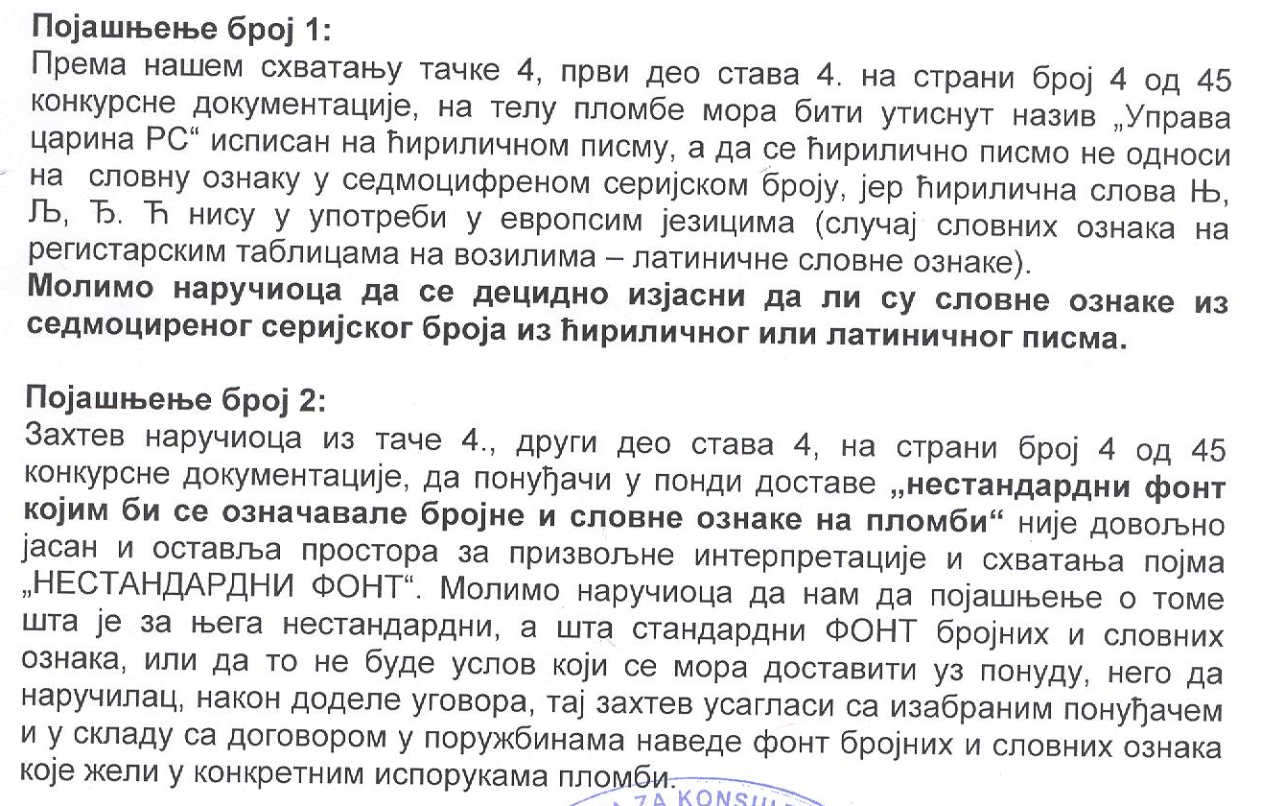

О д г о в о р

- Наручилац остаје при захтевима из конкурсне документације.
- Наручилац остаје при захтевима из конкурсне документације.

